RECORDANDO LA “H”
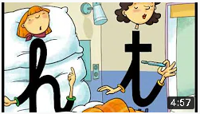
ACTIVIDAD 1: Mira el siguiente video para recordar la “H”

https://www.youtube.com/results?search_query=letrilandia+h

-Puedes buscarlo en YOUTUBE con el nombre de:
“26 La mudita H”

ACTIVIDAD 2: Repasa las letras “H”.

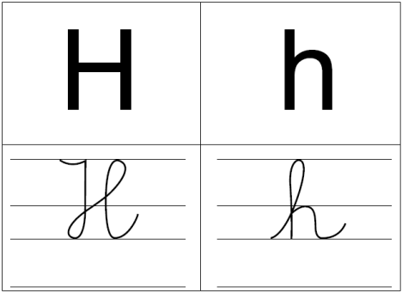

PARA LEER

PARA ESCRIBIR

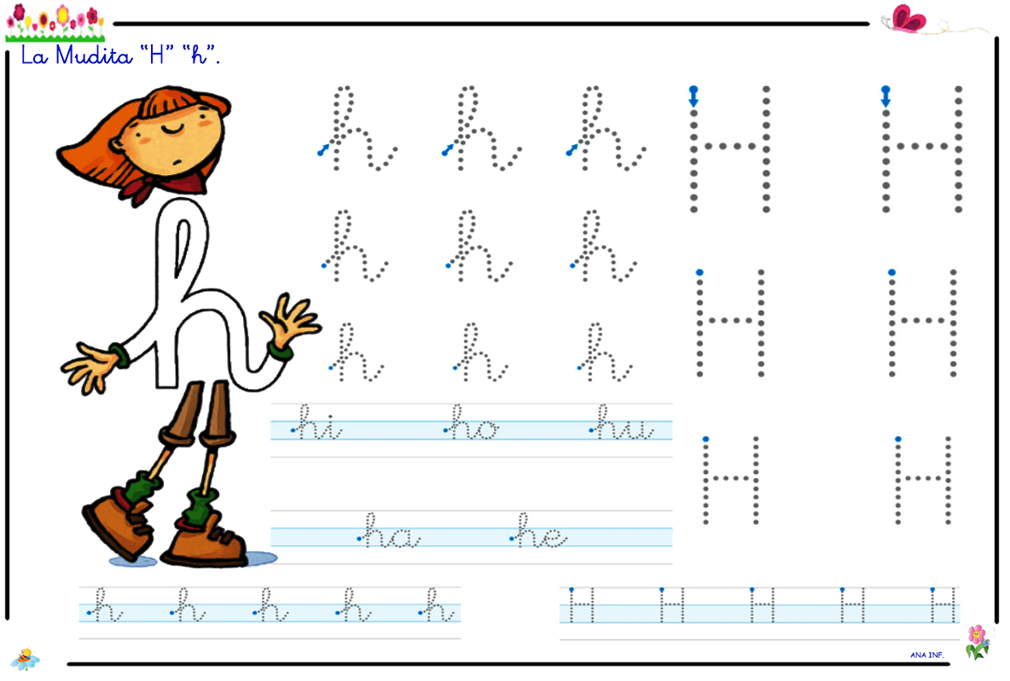

RECORDANDO LA “H”

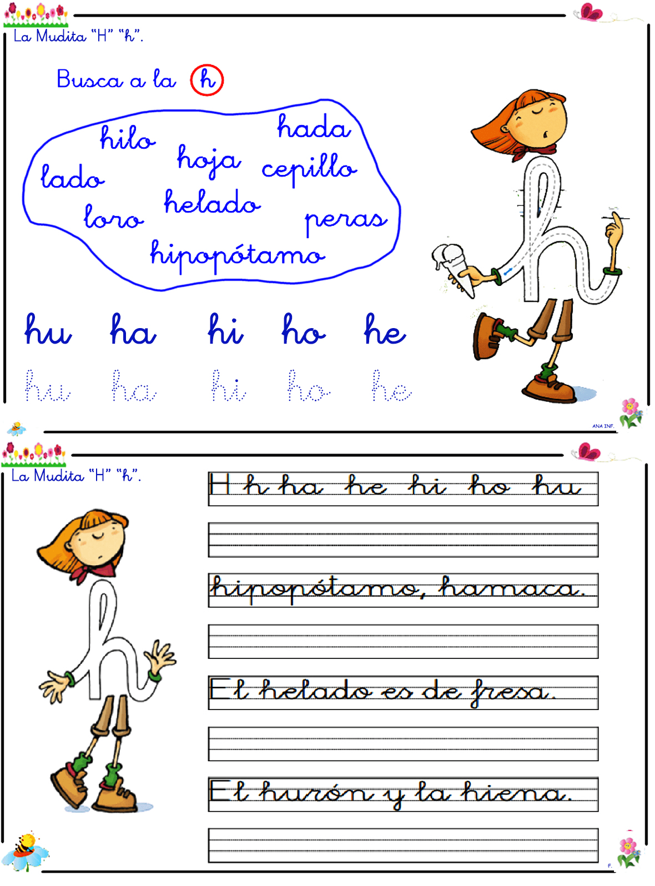
COMPRENSIÓN LECTORA
ACTIVIDAD 1: Escucha atentamente este cuento.

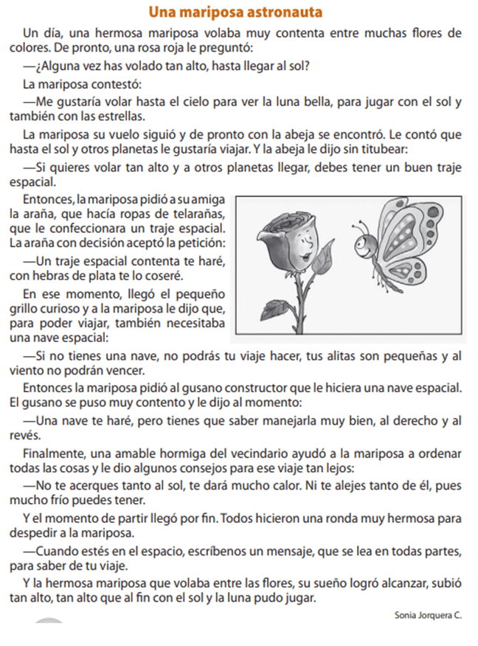

COMPRENSIÓN LECTORA

ACTIVIDAD 2: Pinta los personajes del cuento.
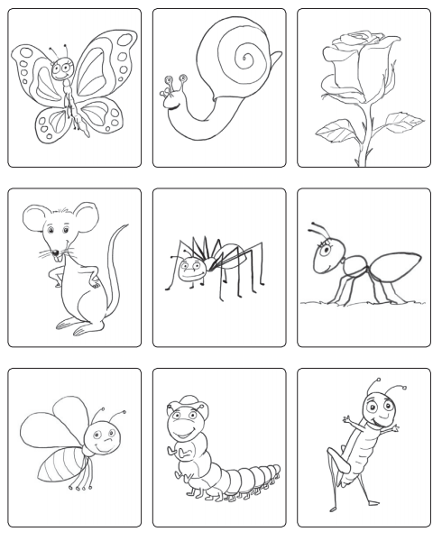

COMPRENSIÓN LECTORA

ACTIVIDAD 3: Une cada personaje del cuento con lo que hace.

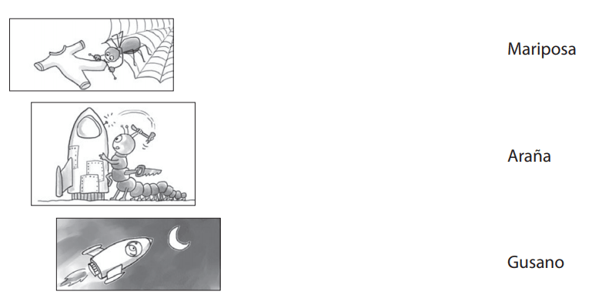

ACTIVIDAD 4: ¿Quién lo dijo? Escribe el personaje.

- “¿Alguna vez has volado tan alto, hasta llegar al sol?”

_________________________________________________

- “Si quieres volar tan alto y a otros planetas llegar, debes tener un buen traje espacial”.

_________________________________________________

- “Si no tienes una nave, no podrás tu viaje hacer, tus alitas son pequeñas y al viento no podrán vences”.

_________________________________________________

CONTAR DE UNO EN UNO

ACTIVIDAD 1: Cuenta los saltos de los animales y coloca el número en el recuadro.
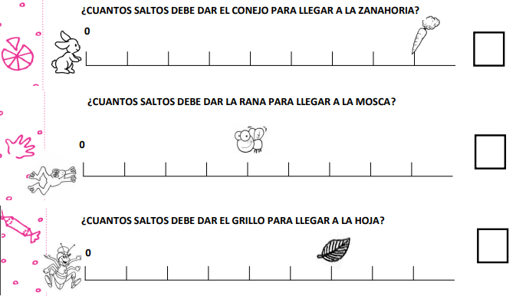

ACTIVIDAD 2: Traza los saltos del conejo y pinta en la cuadrícula la cantidad.

